Curso Tableau

Operaciones aeropuertos mexicanos
- Vamos a cargar el fichero operaciones_vuelo.csv que está en los recursos del curso.
- Es un fichero que contiene operaciones nacionales e internacionales de aeropuertos en México durante un periodo de años.
- Podemos observar que no lo ha seleccionado bien
- Para solucionarlos seleccionamos el fichero y entramos en las “propiedades del archivo de texto”
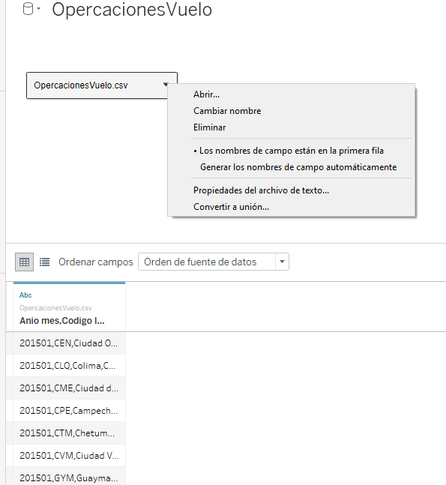
- Cambiamos el separador a coma :
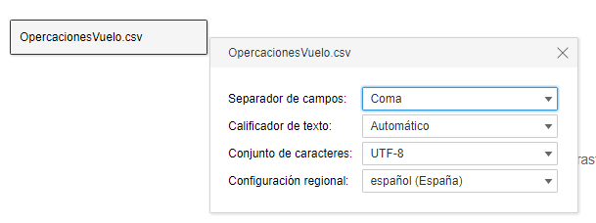
- Ya debería salir correctamente separados los campos
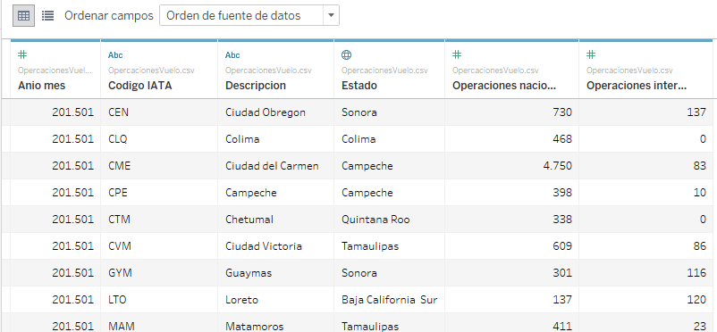
- Cambiamos el tipo al campo “Año Mes” y lo dejamos como fecha
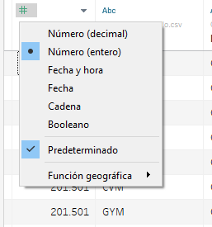
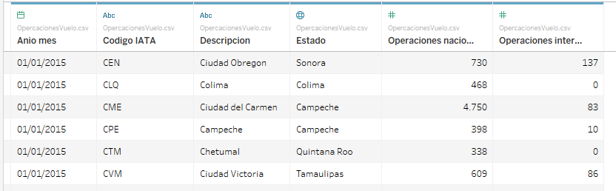
- Nos vamos a la hoja de trabajo
- Convertimos el campo “AnioMes” en discreto y creamos la siguiente visualización. Usamos el campo operaciones internacionales
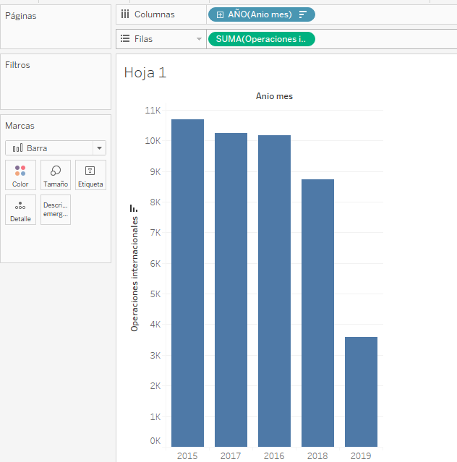
- Hacemos un drill-drown hasta trimestre
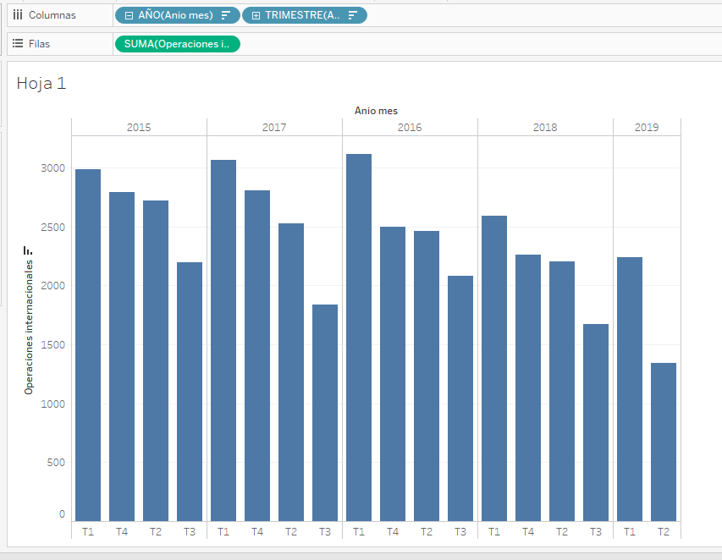
- Arrastramos “operaciones nacionales” a la marca “color”
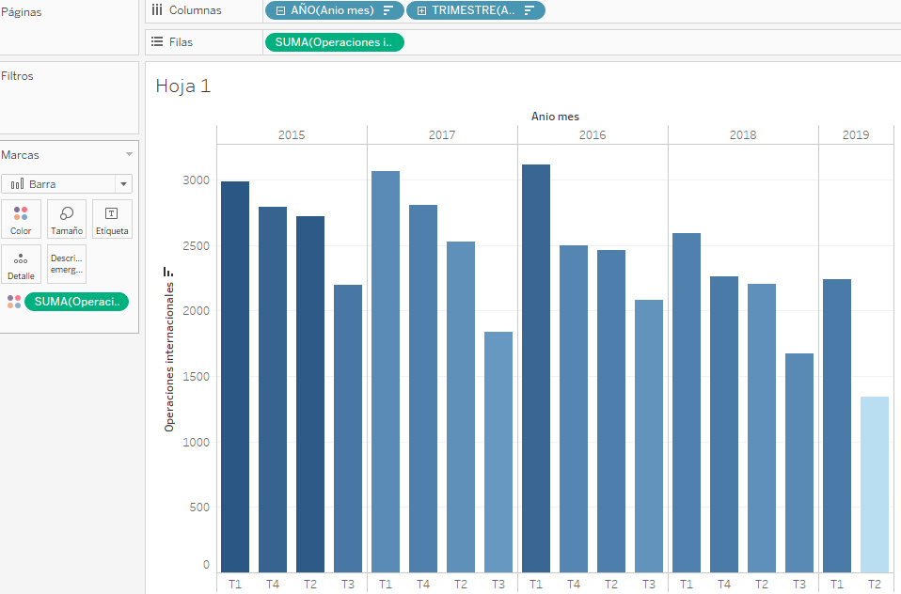
- Cambiamos el color para que quede más vistoso
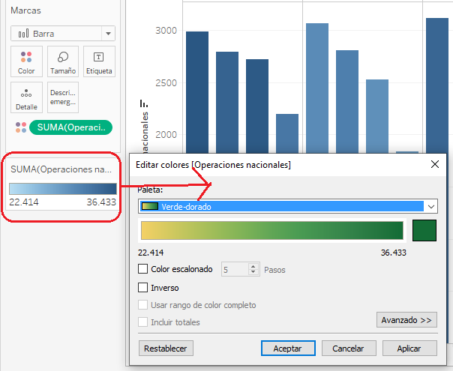
ç 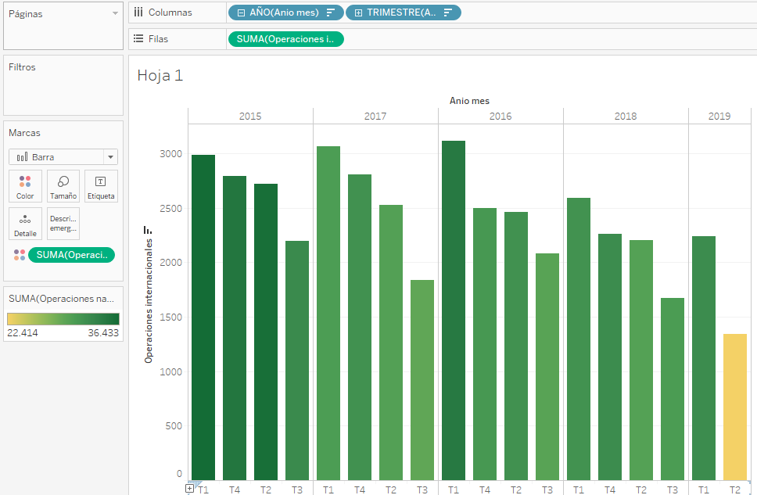
- Si arrastramos también Operaciones nacionales a “Tamaño” podemos observar que vemos mejor la diferencia
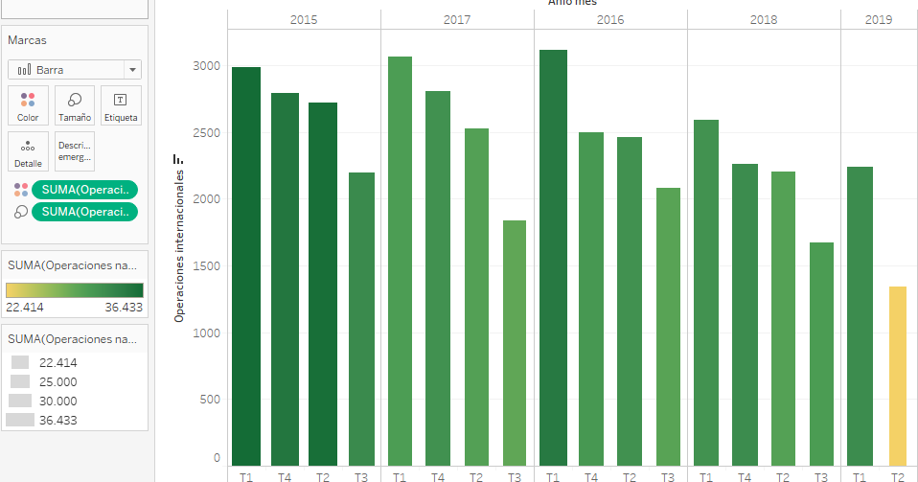
- Si entramos en las propiedades del tamaño
- Creamos una nueva hoja y creamos la siguiente visualización
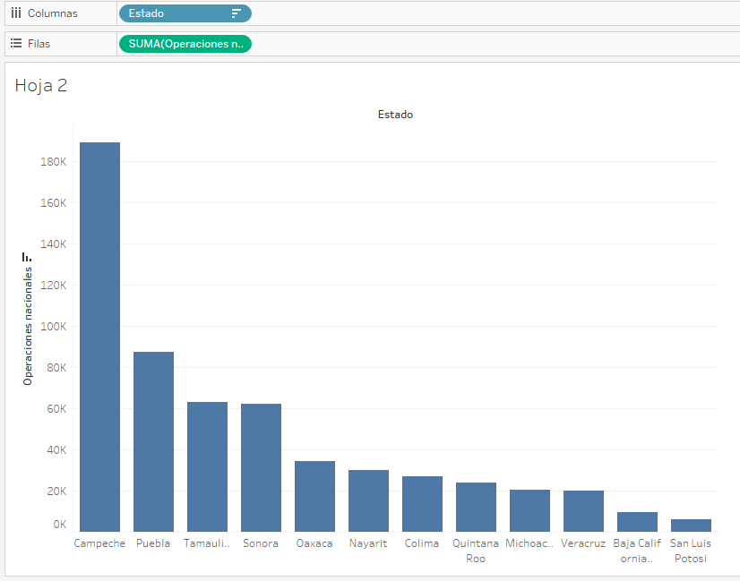
- Arrastramos el año a la marca “Color”
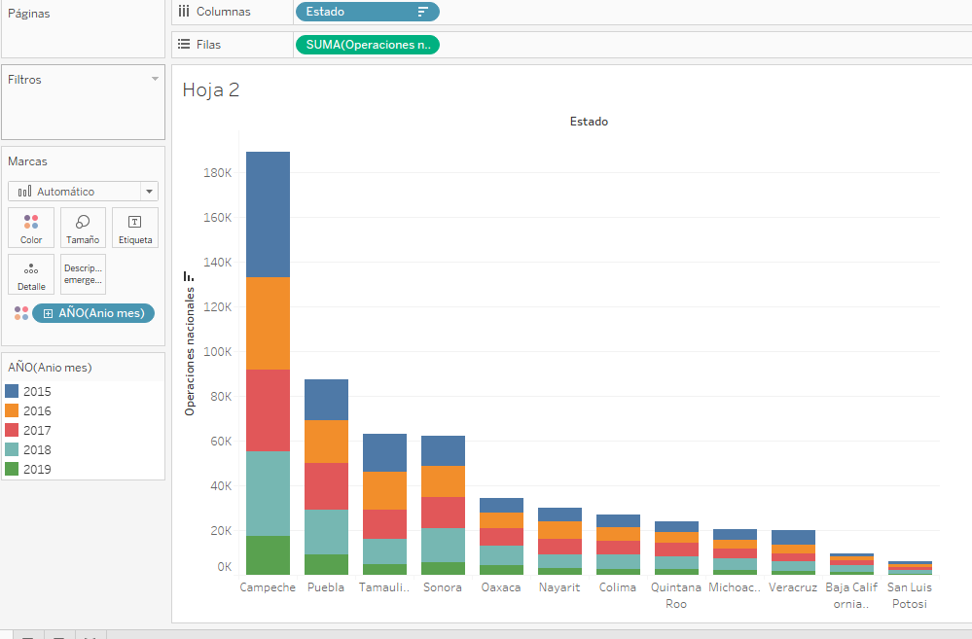
- Arrastramos también a Tamaño para comprobar el resultado
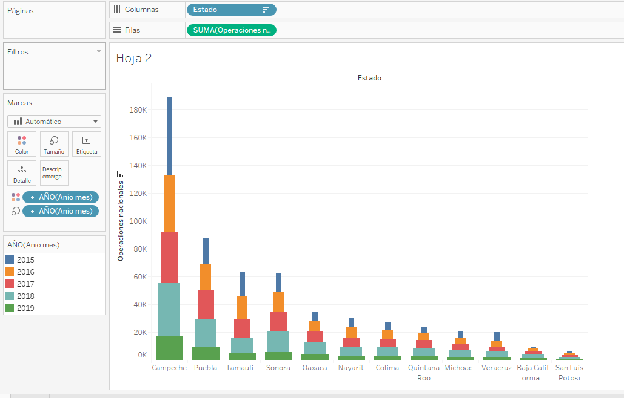
- Ahora vamos a trabajar con FORMAS
- Creamos una nueva hoja con el siguiente gráfico
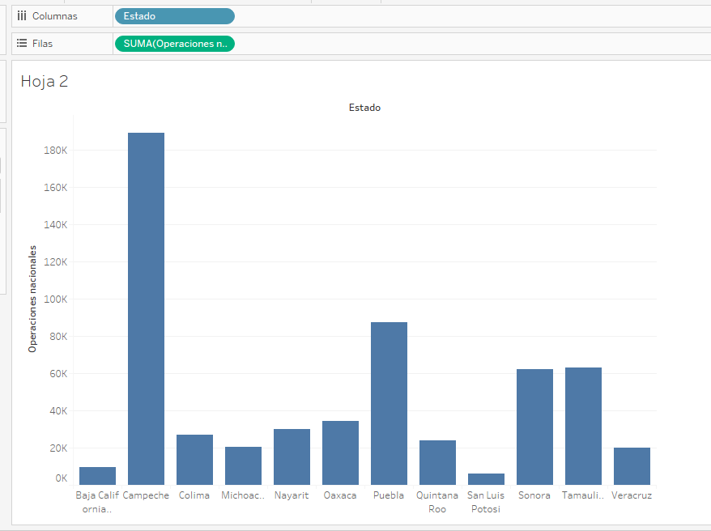
- Cambiamos el tipo a forma
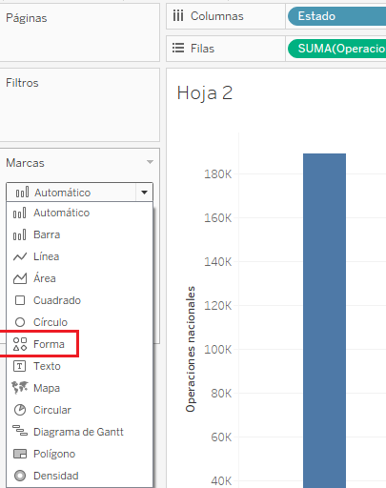
- Debería quedar algo parecido a:
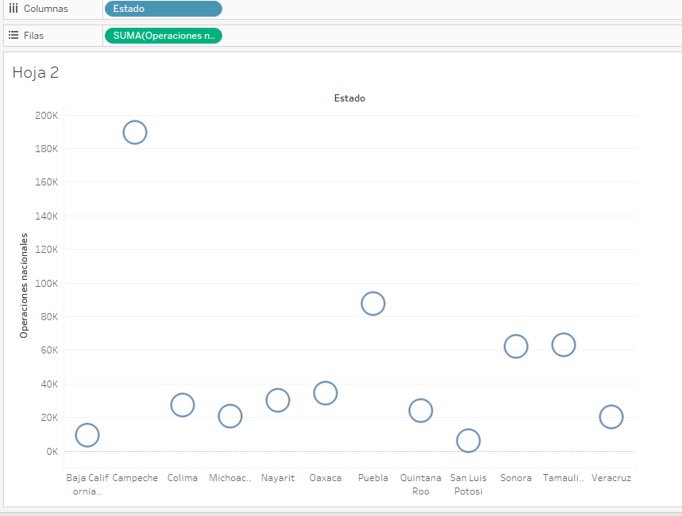
- Arrastramos “Estado” a color
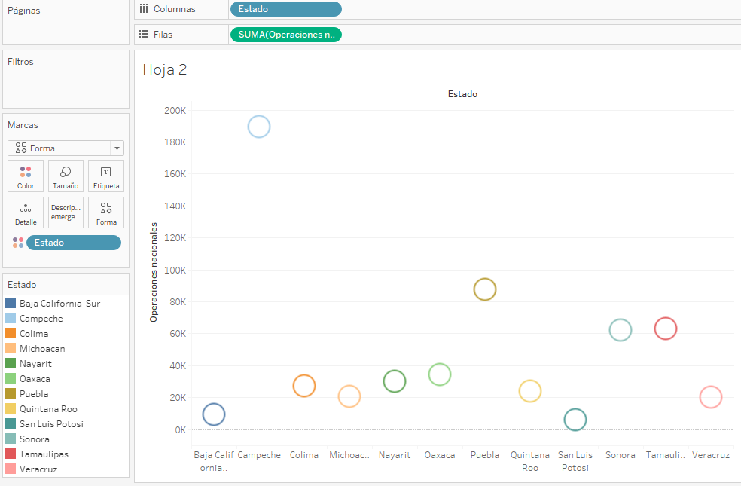
- Podemos cambiar la Forma
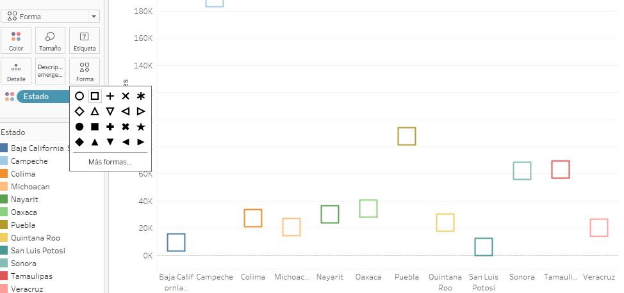
- Arrastramos también “Estado” a Tamaño. También ponemos la etiqueta
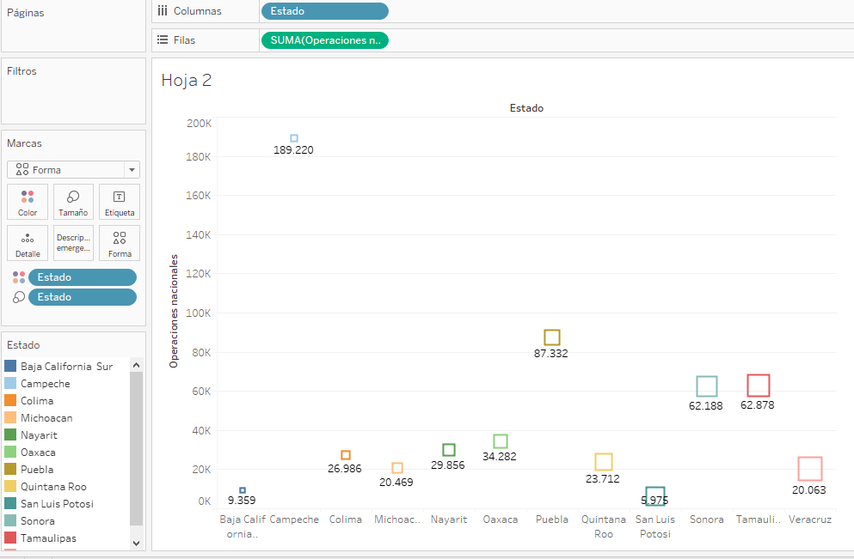
- Arrastramos “Operaciones Internacionales” a Filas
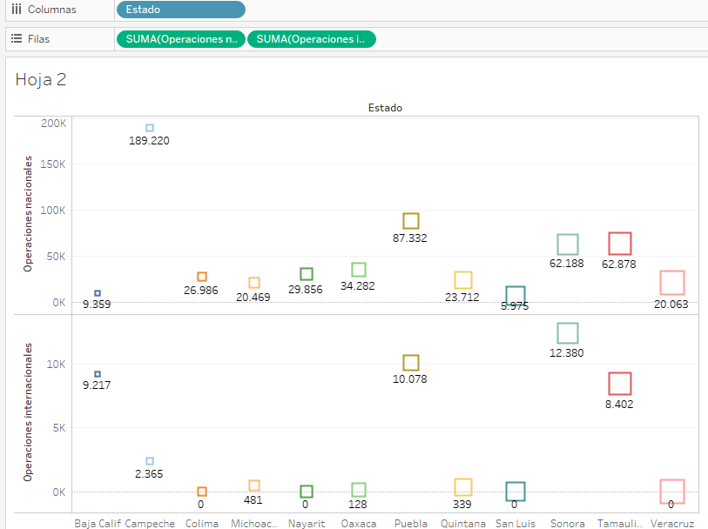
- Cambiamos la forma de las “operaciones Internacionales”
